  Где хранить финансовую подушку…  1.Банковский депозит или накопительный счет. Это надежный способ хранения денег + гарантированный доход.  2.Наличные средства. Часть подушки можно держать дома в наличных на случай экстренной потребности в деньгах.  ВАЖНО!  Финансовая подушка — это запас денег, который может потребоваться, например, в случае потери работы, болезни и важных внеплановых расходов.  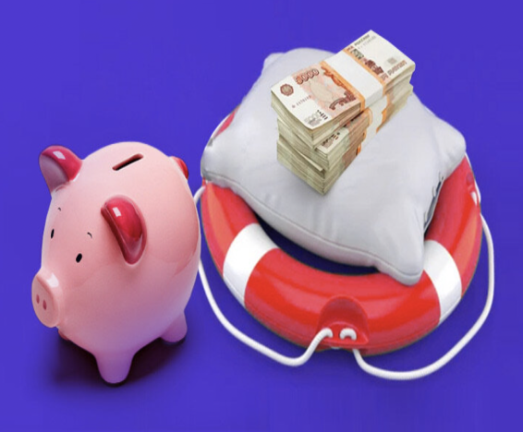  Финансовая подушка — это резерв средств для непредвиденных расходов. Она служит защитой в сложных жизненных ситуациях.  Финансовая подушка — что она дает :  1.Защиту от финансовых форс-мажоров: увольнение, ремонт автомобиля, медицинские расходы, вышедшая из строя бытовая техника.  2.Спокойствие и уверенность: обладание запасом денег позволяет без стресса решать проблему внезапно возникших расходов. | Это не накопления на какую-то покупку и не инвестиции…    Позаботьтесь о своем будущем !!!  Наши координаты:  Козульский район  пгт. Козулька, пер. Лесной 4  8(39154)2-14-24  Режим работы: 9.00-18.00  Перерыв: 13.00-14.00  E-mail: kkcso@mail.ru  Сайт: http://kkso.bdu.su/  3. Свободу выбора: можно позволить себе больше времени для поиска новой работы или купить более дорогую вещь  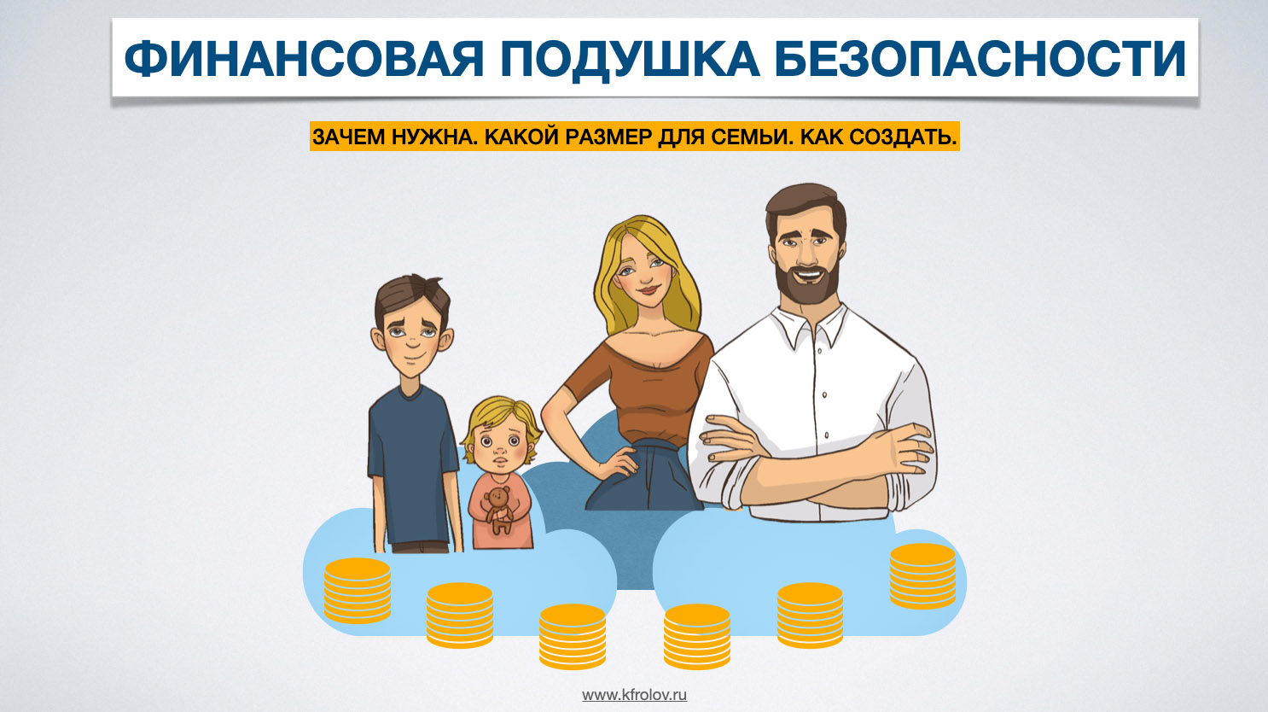  Как создать подушку  1.Откладывать 10% дохода в день его получения.  2.Автоматизировать процесс: настроить автоматическое перечисление денег на отдельный счет.  3.Контролировать бюджет. Вести учет доходов и расходов, чтобы понять, где можно сократить траты, и сэкономленное направить в сбережения. | КГБУ СО КЦСОН  «КОЗУЛЬСКИЙ»  СОЦИАЛЬНО РЕАБИЛИТАЦИОННОЕ  ОТДЕЛЕНИЕ ДЛЯ ГРАЖДАН  ПОЖИЛОГО ВОЗРАСТА, ИНВАЛИДОВ И  ДЕТЕЙ С ОГРАНИЧЕННЫМИ  ВОЗМОЖНОСТЯМ.    ФИНАНСОВАЯ ПОДУШКА  БЕЗОПАСНОСТИ ОТ А ДО Я…  п.КОЗУЛЬКА-2025  4.Использовать «лишние» деньги. Часть бонусов, премий, подарков, возвращенных долгов — любых поступлений – направляйте на пополнение финансовой подушки.  Подушка создана.  Что дальше ???  1.Пересматривайте резерв 1–2 раза в год, проверяйте, чтобы денег хватало на нужное число месяцев.  2.Перейдите к инвестициям в низкорисковые активы.  3. Используйте подушку только в действительно критических ситуациях, а затем старайтесь как можно быстрее восстановить ее до прежнего уровня.  

